Подходит к концу осенняя пора. Закончены все работы по сбору урожая и заготовок продуктов на зиму. Природа и хлеборобы радуют нас своими урожаями пшеницы и ржи. Вот и будет нас радовать в холодную зимнюю пору самый главный продукт – наш драгоценный хлебушек. К хлебу нужно относиться бережно, ведь в него вложено очень много труда людей разных профессий. Поэтому уже с младшего возраста детям нужно объяснять о том, как выращивают хлеб, почему его надо беречь. В нашей группе № 8 «Колокольчики» прошел проект «Хлебушек душистый». В рамках этого проекта дети в игровой форме познакомились с трудом взрослых, со способом выращивания и изготовления хлеба, хлебобулочных изделий. Мы с детьми беседовали о нелегком труде хлеборобов, рассматривали колоски и зернышки, были на экскурсии в столовой при замешивании теста, лепили из соленого теста изделия, играли в игры, знакомились с художественными произведениями, познакомились с пословицами и поговорками. Родители вместе с детьми закрепляли полученные знания в домашних условиях при изготовлении теста и выпечке. Чтобы знания у малышей были системными и устойчивыми, мы в группе организовали мини музей «Хлеб – главный продукт».
Познание «Каждый день с хлебом»
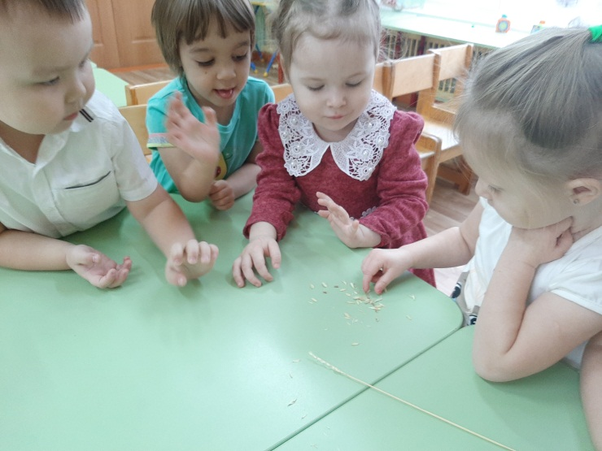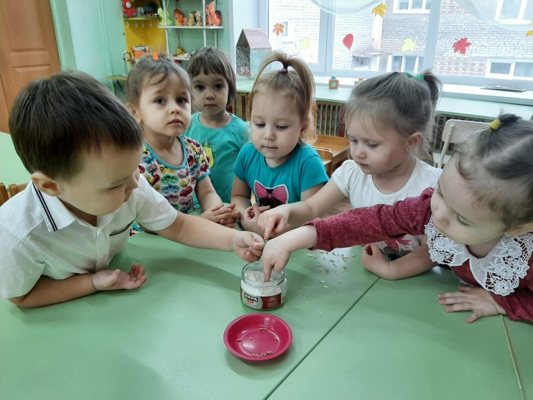
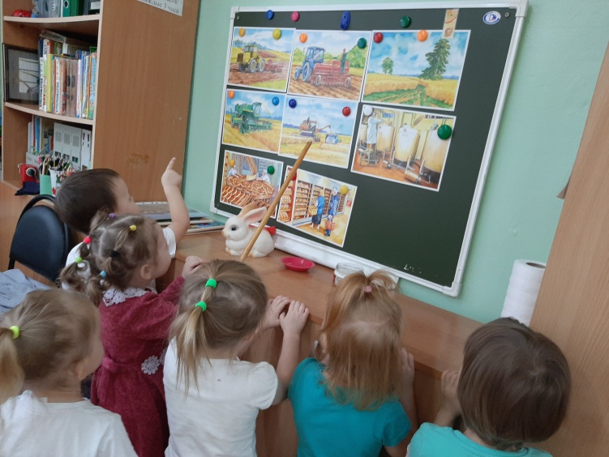

Лепка «Бублики - баранки для Хрюши»
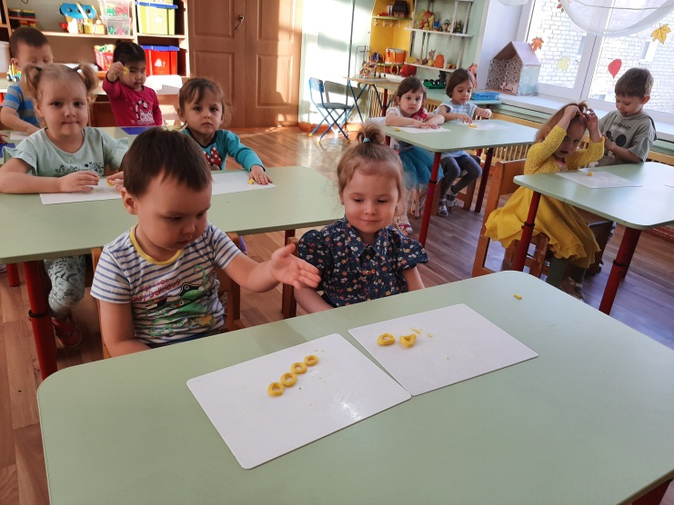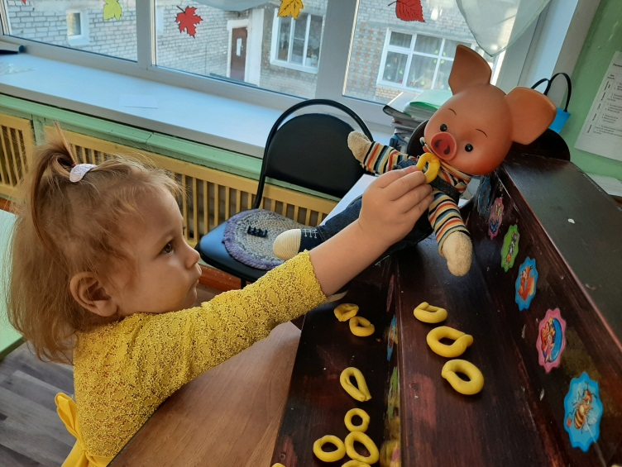
Экскурсия на кухню
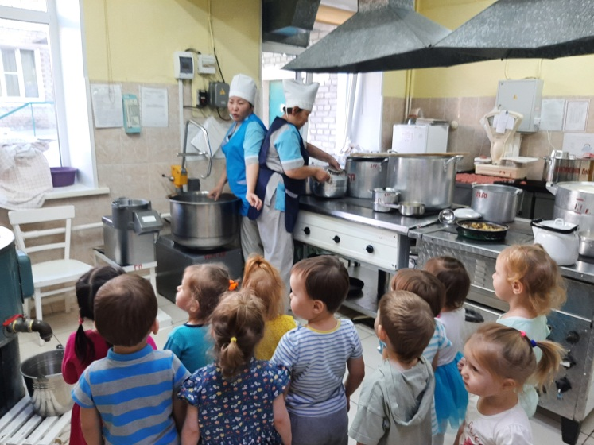

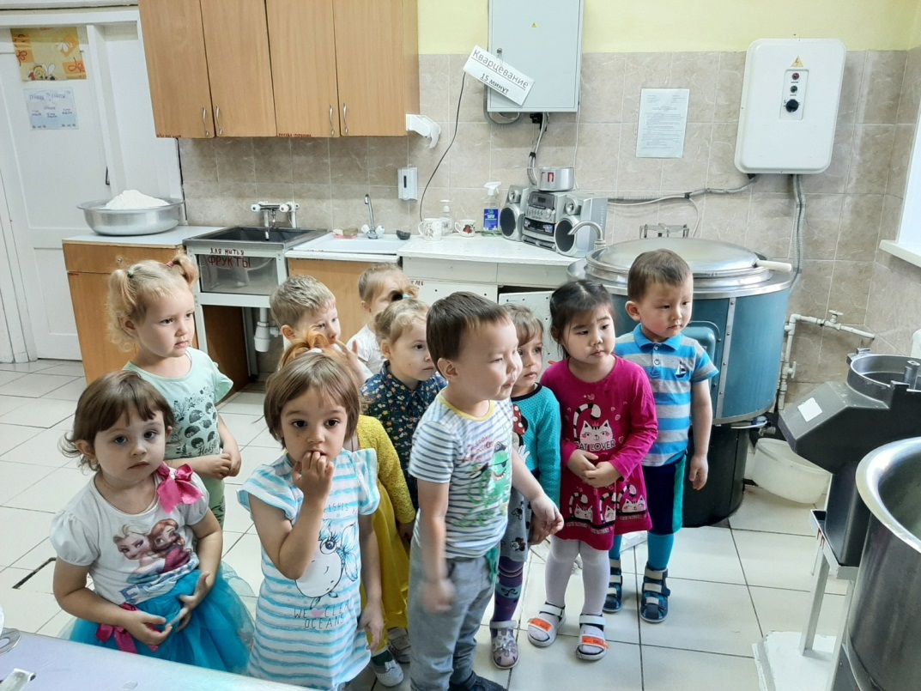

Аппликация «Грузовик в помощь хлеборобам»
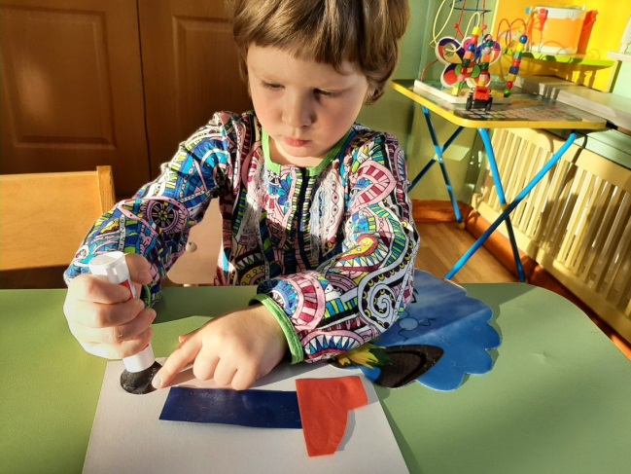

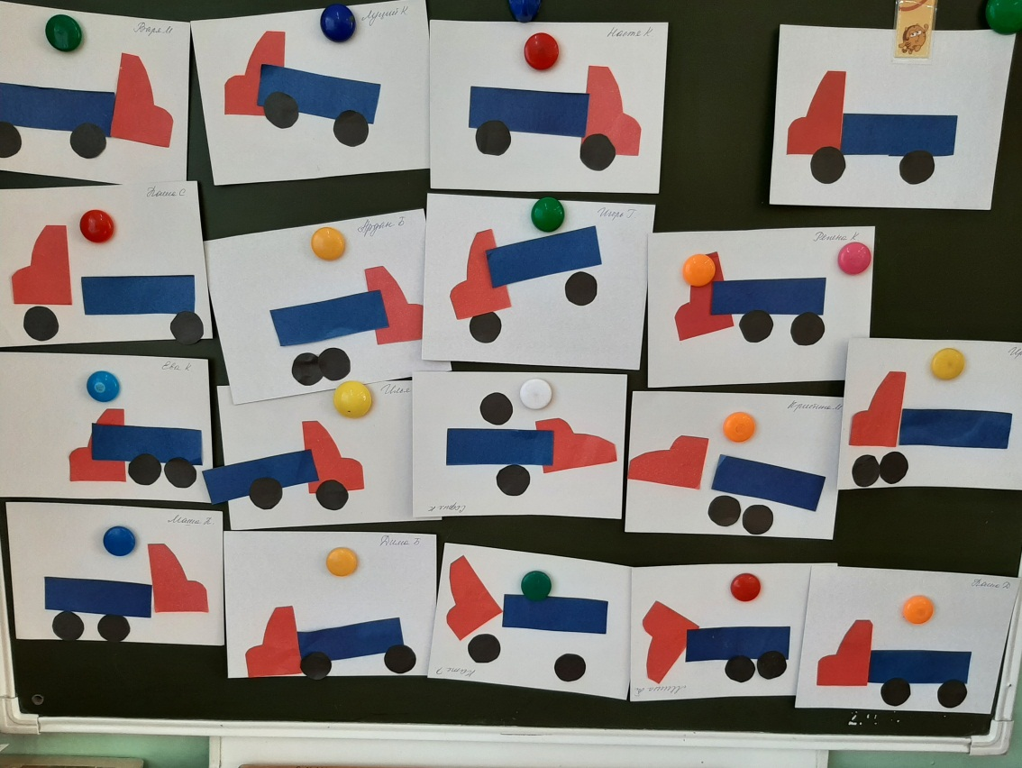

Лепка из соленого теста
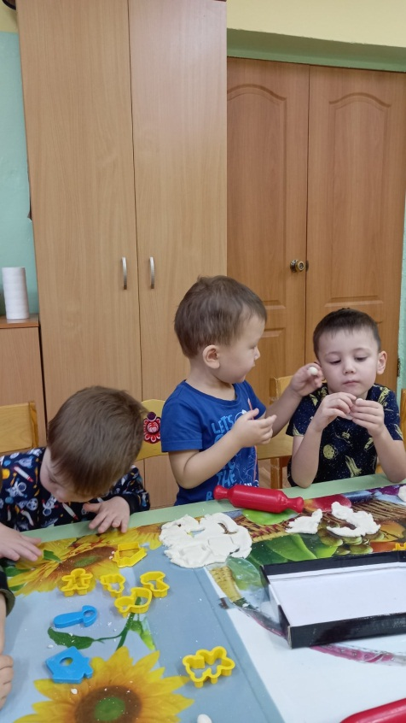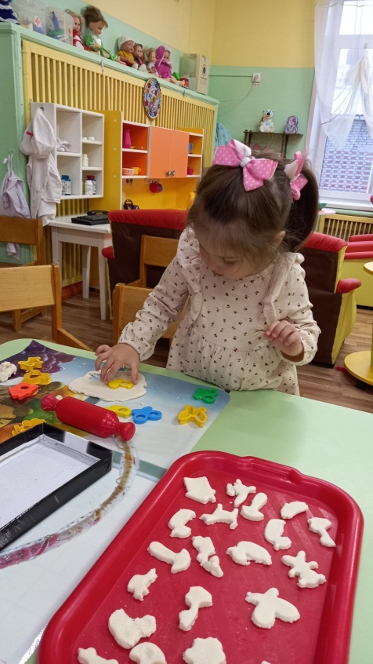

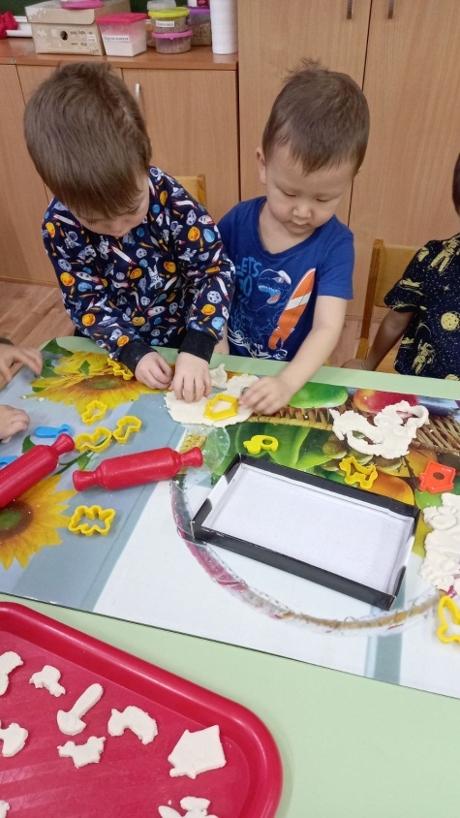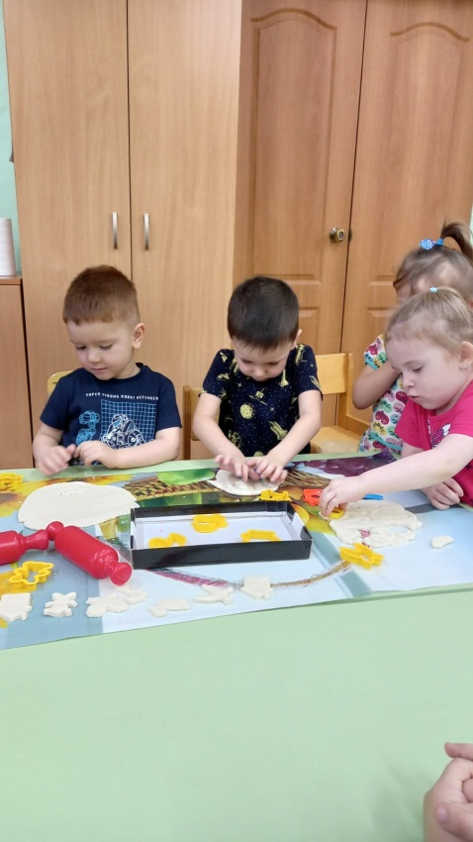

Совместная деятельность детей и родителей
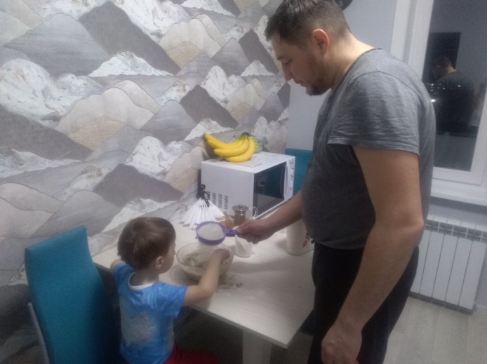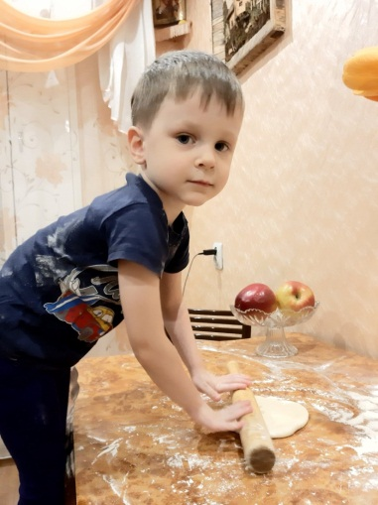

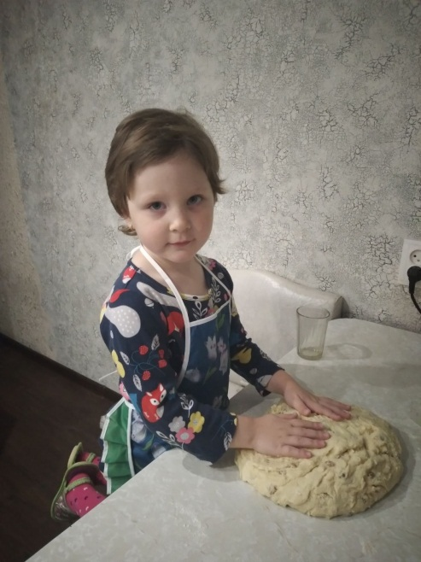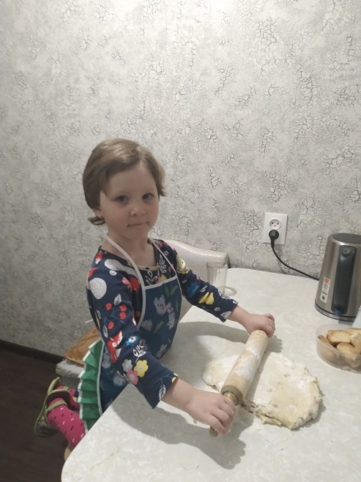
Выставка книжек-малышек
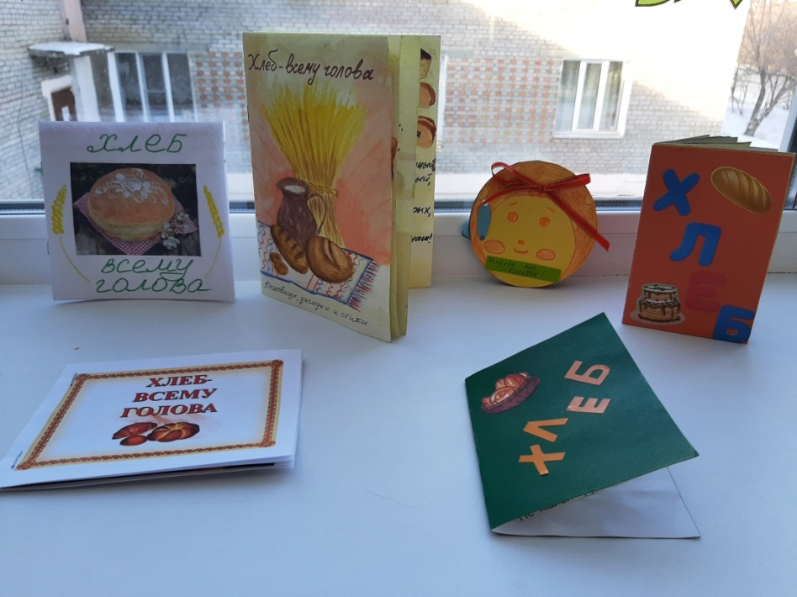

Представляем вашу вниманию книжку Казаковой Софии,
с большой любовью оформленной родителями! Спасибо за такую работу!
